Дидактическая игра для Второй младшей группы, НОД «Познание», «Круг, квадрат, треугольник»

**Цель:** систематизировать знания детей о геометрических фигурах, развитие зрительного анализатора.

**Задачи:**

-учить классифицировать предметы по геометрической форме;

-развитие зрительного анализатора, внимания, памяти, мышления;

-воспитывать доброжелательное отношение к окружающим.

**Оборудование:** медведь, кукла, мальчик, предметные иллюстрации, фигуры круга, квадрата, треугольника

Ход игры:

-Добрый день, ребята!

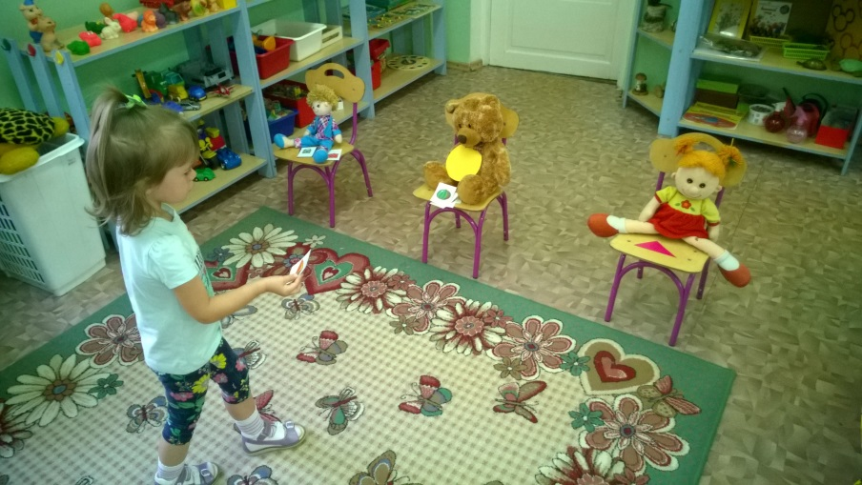

-К нам в гости сегодня пришли Мишка, Маша, Матвей! Они очень любят разные геометрические фигуры, давайте посмотрим, какая фигура нравится Маше? А Мишке? А Матвею? А какого цвета эти фигуры

Дети определяют фигуры каждого героя.

-Наши герои очень любят подарки, давайте сделаем им приятное. Маше подарим предметы треугольной формы, Мише – круглой, Матвею – квадратной.

Дети поочередно раскладывают предметы каждому герою соответствующей формы.

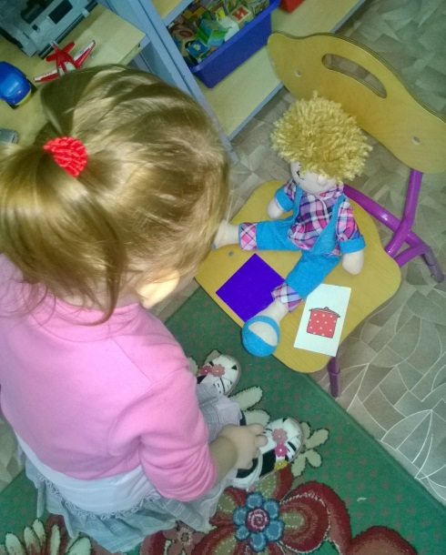 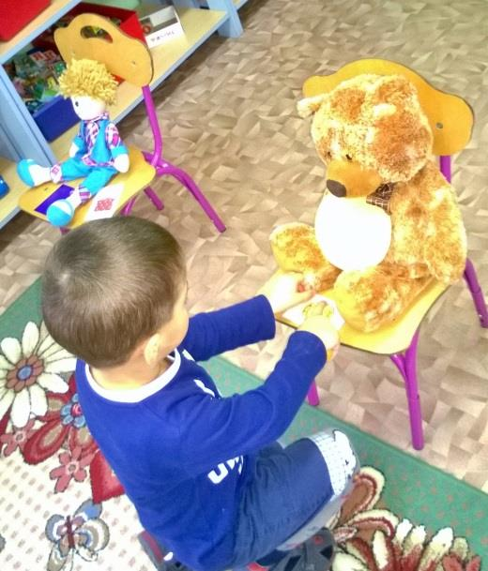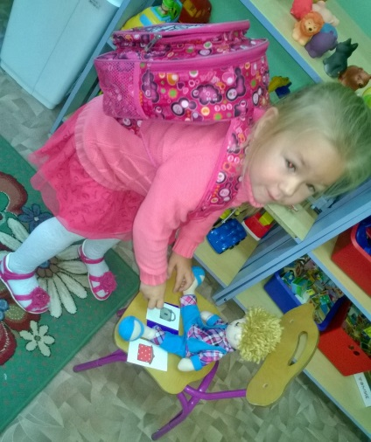

В конце занятия: «Какие Вы молодцы, все подарки вручили. С какими фигурами мы познакомили? Спасибо Вам»